**Vertiv**

**维谛技术有限公司**

**（原艾默生网络能源有限公司)**

**2019年校园招聘**

**一、公司介绍**

**维谛技术（Vertiv）**致力于保障客户关键应用的持续运行、发挥最优性能、业务需求拓展，并为此提供硬件、软件、分析和延展服务技术的整体解决方案。**维谛技术**（Vertiv）帮助现代数据中心、通信网络、商业和工业设施克服所面对的艰巨挑战，提供全面覆盖云到网络边缘的电力、制冷和IT基础设施解决方案和技术服务组合。**维谛技术**（Vertiv）总部位于美国俄亥俄州哥伦布市，拥有约2万员工，在全球130多个国家开展业务。如需了解更多信息，欢迎访问Vertiv.com。

**我公司即将参加3月9日上午9：00到12：00 华中科技大学校园双选会，地点：华中科技大学紫菘路 西边体育馆，欢迎学生前来。**

**二、校园招聘**

**1、简历投递方式及截止时间**

**维谛技术**（Vertiv）2019年校园招聘现已启动，并开始网上接收同学们的简历。

**简历投递方式：**

1）微信投递：扫码关注“VertivCo招聘”，菜单点“招聘戳我-校园招聘”

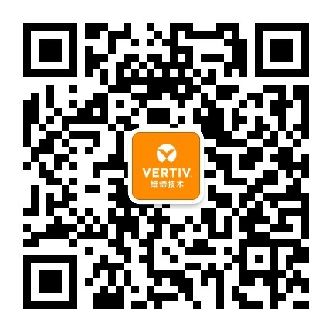

2）网站投递：Vertiv.hotjob.cn

**简历注册截止时间：**2019年3月10日。在校园招聘结束前，您的简历都将得到关注。

**宣讲会信息：**

“VertivCo招聘”微信公众号菜单“招聘戳我-宣讲会”，查询宣讲行程。

**2、招聘职位**

**市场类**

**如果你：**

1、拥有超强表达，口若悬河；

2、敢于面对挑战，富有激情；

3、善于团队合作，合纵连横；

4、有主人翁意识，以终为始。

**那么，请接受这份邀请吧，V need you !**

**我们有：**

1、全球领先UPS/精密空调品牌团队：新产品/新方案的市场推广技能，市场信息收集，投标支持等全方位技能，从此独当一面，灵魂人物；

2、百年老店不传之秘：产品技术需求分析技巧，学习如何发现新的机会，如何定义和满足客户的需求，从此逻辑缜密，海阔天空；

3、巅峰舞台表现机会：与客户、代理商充分沟通的机会，锻炼自己的演讲、沟通技巧，从此待人接物，更加自信；

4、健全的成长体系：系统的培训，从此不断迭代，快速成长；项目跟踪管理，了解项目前世今生，和客户娓娓道来，从此纵横捭阖，笑傲江湖。

**职位：**

销售/行销工程师（全国）-2019年应届生招聘

**研发类**

**如果你：**

1、客户为本: 服务于内外部客户的严苛要求；

2、有始有终: 致力于创造完美的研发全过程；

3、专业尽责: 具备深挖问题的责任心和能力；

4、团队协作: 秉承苦乐共享的团队精神。

**我们有：**

1、百年品牌沉淀的极致技术: 全球领先UPS/电源/精密空调品牌，一流技术、匠心创造，致力极致；

2、广阔的成就平台：跨国性正规外企，人性化公司制度，完善的技术平台供你肆意发挥；

3、健全的成长体系：双导师培养，双通道晋升，从技术到思想，从此不断迭代, 快速成长；

4、和谐的工作氛围：友善近亲的领导，亦师亦友的工作伙伴，只要你想，一切都可以得到锻炼。

**让我们共同打造关键技术成就永远在线的美好世界！**

**职位：**

电力电子开发工程师（西安）-2019年应届生招聘

单板软硬件开发工程师（西安）-2019年应届生招聘

测试工程师（西安）-2019年应届生招聘

**其他类**

**职位：**

HR专员（西安）-2019年应届生招聘

根据学校所在城市，

加入对应QQ群，

校招信息第一时间掌握！

Vertiv2019校招咨询QQ群：



**公司地址**

深圳市南山区学苑大道1001号南山智园B2栋

西安市高新区科技三路55号巨安大厦A座

**联系电话**

0755－86010808 转 招聘部

**想了解更多招聘资讯请加QQ群：786369180**